Fotboll För Alla (FFA) är ett lag för dig med någon form av funktionsnedsättning.
I Södra tycker vi att alla ska få chansen att få uppleva det fantastiska med att spela fotboll. Och viktigast av allt, att få vara en i gänget.
Vi vet också hur viktigt det är med rörelse, inte bara för ditt fysiska välmående.
I FFA kommer vi ha fokus på våra två G:n. Glädje och Gemenskap, samtidigt som vi tränar fotboll.
Här kommer man:
-få lagkamrater.
-få skratta tillsammans.
-få utmana och utveckla sig själv
Allt detta görs helt i sin egen takt och nivå.
Till Hösten startar vi upp, så vill ni veta mer, tveka inte att höra av er.
Johan Lilja
johanlilja81@hotmail.se
Philip Wloch
jamisback@hotmail.com
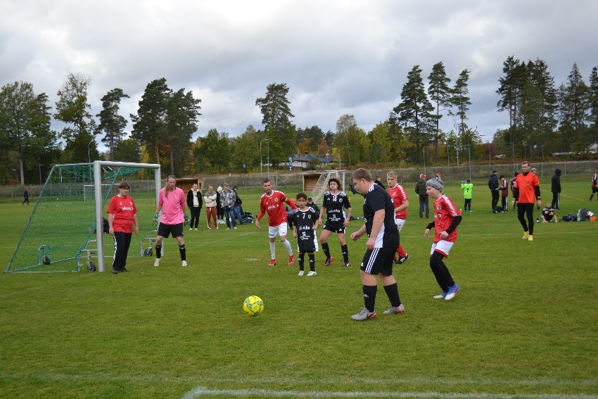

Välkomna!

